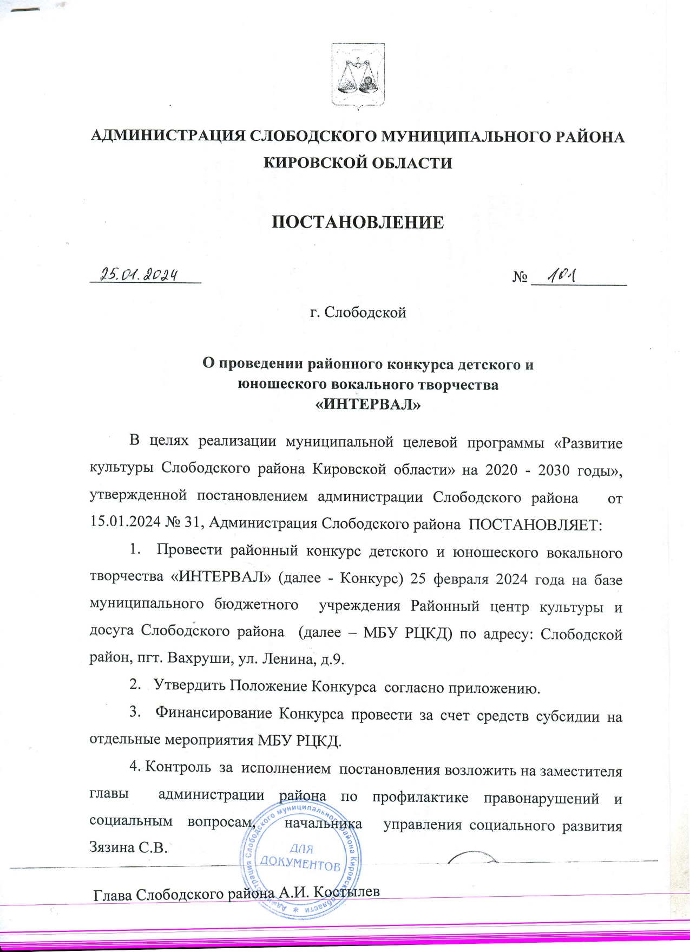
УТВЕРЖДЕНО
Постановлением администрации
Слободского района
от 25.01.2024 №101

ПОЛОЖЕНИЕ
о районном конкурсе детского и юношеского вокального творчества
«ИНТЕРВАЛ»

1. Общие положения.
1.1. Положение о районном конкурсе вокального творчества «ИНТЕРВАЛ» определяет условия участия и регламентирует порядок проведения районного конкурса вокального творчества «ИНТЕРВАЛ» (далее - Конкурс).

2. Тема Конкурса.
В целях популяризации государственной политики в сфере защиты семьи, сохранения традиционных семейных ценностей, 2024 год Указом Президента Российской Федерации объявлен годом семьи. В Год семьи особое внимание уделено сохранению традиционных семейных ценностей. Любовь, верность, уважение, взаимопонимание и поддержка являются основой крепкой и счастливой семьи, которая в свою очередь представляет собой залог стабильности и процветания общества. Особое значение имеет семья в жизни ребёнка, в его становлении и поведении. Семья объединяет детей, родителей, родственников кровными узами и именно в ней формируются все личностные качества. В семье человек познает окружающий мир, впитывает духовно-нравственные традиции своего народа.
2024 год предваряет важную в новейшей истории России дату – 80-летний юбилей Победы над немецко-фашистскими захватчиками. Нет ни одной семьи на территории нашего большого государства, в которой не хранится память о своих героях – защитниках Отечества. Увековечивать общечеловеческие ценности, учить любви к большой и малой Родине, чтить подвиг народа-освободителя – также важнейшая задача каждой российской семьи.
В связи с этим при подготовке к мероприятию конкурсантам рекомендуется использовать на выбор одну из двух тем:
1. семья и семейные ценности,
2. Родина и ее защитники.

3. Цель и задачи конкурса.
Цель:
Поддержка творческого потенциала детей и юношества через привлечение их к художественному творчеству вокального жанра.
Задачи:
- воспитание чувства патриотизма, гордости за Отечество и его героев;
- укрепление и продвижение традиционных семейных ценностей;
- выявление и поддержка наиболее ярких и талантливых исполнителей, владеющих широким комплексом выразительных средств сценического искусства;
- стимулирование творческой активности населения Слободского района;
- повышение исполнительского мастерства и активизация творческой деятельности населения в жанрах любительского эстрадного пения, как сольного, так и ансамблевого;
- повышение уровня профессионального мастерства, а также обмен опытом среди руководителей коллективов и участников конкурса;
- помощь в формировании качественного репертуара.

4. Учредитель конкурса.
Учредителем Конкурса является управление социального развития администрации Слободского района.

5. Организатор Конкурса.
В качестве организатора Конкурса выступает муниципальное бюджетное учреждение Районный центр культуры и досуга Слободского района Кировской области (далее – МБУ РЦКД Слободского района).

6. Участники Конкурса.
Для участия в Конкурсе приглашаются исполнители эстрадной и народной песни от учреждений и организаций Слободского района независимо от ведомственной подчиненности. Возраст участников от 5 до 18 лет включительно.

7. Время и место проведения Конкурса.
Конкурс проводится 25 февраля 2024 года в 10:00 в МБУ РЦКД Слободского района, расположенном по адресу: Кировская область, Слободской район, пгт Вахруши, ул. Ленина, 9.
Конкурс проводится в один тур. Порядок выступления на конкурсе определяется организаторами конкурса.

8. Условия проведения Конкурса.
Участники Конкурса, выступающие в жанре «эстрадный вокал» готовят для выступления один номер, соответствующий тематике Конкурса. Участники, выступающие в жанре «народный вокал» готовят один номер любой тематики.
Конкурсанты выступают в следующих номинациях:
- сольное пение;
- дуэты, трио;
- вокальные ансамбли;
- семейный ансамбль (дуэт, трио).
Возрастные группы:
1 младшая группа – 5-7 лет;
2 младшая группа – 8-10 лет;
1 средняя группа – 11-13 лет;
2 средняя группа – 14-16 лет;
старшая группа – 17-18 лет.

Внимание! В возрастной группе допустимо наличие детей другой возрастной категории в количественном составе не более 20%.
Для номинации «семейный ансамбль (дуэт, трио)» возрастные группы не предусмотрены.
Во время выступления участники могут использовать танцевальную группу, световые и другие вспомогательные сценические эффекты, которые улучшают восприятие номера зрителями, но не влияют на оценку жюри.
Участники конкурса исполняют произведение с живым музыкальным сопровождением или в сопровождении инструментальной фонограммы (минус вокал). Использование в фонограмме «бэк-вокала» нежелательно.
Фонограммы высылаются вместе с заявкой для улучшения качества организации и проведения мероприятия.
Фонограмма каждого номера представляется отдельным треком с указанием фамилии и имени конкурсанта (названия коллектива) и исполняемого номера.

9. Требования к заявке.
Заявка с приложениями и фонограммой направляется в МБУ РЦКД Слободского района по электронной почте: rckd.vahrushi@yandex.ru в срок до 16.02.2024 года. В теме письма необходимо указать «Конкурс «Интервал».

10. Подведение итогов Конкурса, награждение.
Оценочными критериями профессионализма исполнителей будут являться:
Для номинации «Сольное пение»
- уровень художественного исполнения;
- соответствие репертуара возрастным и исполнительским возможностям;
- техника и мастерство исполнения, чистота интонирования, дикция;
- наличие сценического образа и качество его реализации (самобытность, эмоциональность, погружение в предлагаемые обстоятельства);
- культура сцены.
Для номинаций «Дуэты, трио», «Вокальные ансамбли», «Семейный ансамбль (дуэт, трио)»
- уровень художественного исполнения;
- соответствие репертуара возрастным и исполнительским возможностям;
- техника и мастерство исполнения, чистота интонирования, дикция, слаженность ансамбля;
- артистизм, раскрытие и яркость художественных образов;
- культура сцены.

Итоги конкурса и награждение проводятся отдельно по номинациям и возрастным группам и предусматривают присуждение следующих званий в каждой номинации и каждой возрастной группе:
Лауреат – участник, набравший от 28 до 30 баллов, исходя из совокупной оценки всех членов жюри;
Дипломант I степени – участник, набравший от 25 до 27 баллов, исходя из совокупной оценки всех членов жюри;
Дипломант II степени – участник, набравший от 22 до 24 баллов, исходя из совокупной оценки всех членов жюри;
Дипломант III степени – участник, набравший от 19 до 21 балла, исходя из совокупной оценки всех членов жюри;
Участники, набравшие 18 баллов и менее, получают дипломы участников Конкурса.
По решению жюри в номинациях могут быть присуждены специальные дипломы и призы.
Итоги Конкурса являются окончательными и пересмотру не подлежат. Организаторы вправе дисквалифицировать участника, творческий коллектив, руководителя за нарушение правил внутреннего распорядка конкурса, нарушение дисциплины и неэтичное поведение в отношении членов жюри и других участников Конкурса.
11. Условия пребывания участников на Конкурсе.
Организаторы не обеспечивают участников мероприятия и сопровождающих лиц какими-либо видами страхования.
За травмы, полученные участниками, утрату и порчу имущества во время пребывания на мероприятии, организаторы ответственности не несут.
Участники своим участием, а также законные представители несовершеннолетних участием своих подопечных дают согласие организаторам мероприятия на то, чтобы их или их подопечных снимали на цифровую, для телевидения или иным образом, фотографировали во время мероприятия, записывали на аудионосители и впоследствии использовали полученные кино-, теле-, видео-, фото-, аудио-, прочие материалы, а также имя, имидж и работы участников (в т.ч. в производстве рекламных материалов, путем публичной демонстрации и исполнения, воспроизведения через СМИ, репродукции и пр.), а также дают согласие, что все права на вышеуказанные материалы и объекты принадлежат организаторам мероприятия без ограничения сроков на территории всего мира без выплаты гонораров, отчислений и платежей всех видов.
В соответствии с действующим законодательством каждый индивидуальный участник, законный представитель несовершеннолетнего индивидуального участника, руководитель творческого коллектива, руководитель творческой делегации мероприятия предоставляют при регистрации надлежащим образом оформленные согласия на обработку персональных данных (формы прилагаются).
Личное согласие на обработку своих персональных данных заполняют индивидуальные участники, руководители творческих коллективов, руководители творческих делегаций. Согласия на обработку персональных данных несовершеннолетних индивидуальных участников заполняются их законными представителями.

12. Заключительные положения.
Участие в Конкурсе бесплатное. Финансирование организации и проведения Конкурса производится за счёт его учредителей.
Командировочные расходы – за счет направляющей стороны.
Контактные данные организаторов:
(83362)3-38-30 (доб. 202) – Манылова Людмила Аркадьевна, директор МБУ РЦКД Слободского района;
(83362) 3-38-30 (доб. 207) – Луппова Анна Сергеевна, художественный руководитель МБУ РЦКД Слободского района.

